Presseinformation

Wirtschaftlich und sicher zur Logistikimmobilie

- Köster mit Planungs- und Baulösungen auf 36. Deutschen Logistik-Kongress
- Köster stellt Bau-Komplettangebot auf 36. Deutschen Logistik-Kongress vor
- Deutscher Logistik-Kongress: Köster zeigt Lösungen für individuelle Geschäftsmodelle

Osnabrück, 02. Oktober 2019

Als Bau-Komplettanbieter für die gesamte Logistikbranche will sich die Köster GmbH auf dem 36. Deutschen Logistik-Kongress in Berlin vorstellen. Vom 23. bis 25. Oktober 2019 präsentiere das Kompetenz-Center Logistikimmobilien auf dem Stand PV/25 maßgeschneiderte Planungs- und Baulösungen für die individuellen Geschäftsmodelle seiner Kunden, kündigte das Unternehmen an.

„Wir schätzen den Kongress der Bundesvereinigung Logistik als eine der wichtigsten Netzwerkveranstaltungen im Jahr“, sagt Geschäftsführer Ulrich Wippermann. „Im Zentrum unseres Messeauftritts steht die wirtschaftliche und partnerschaftliche Entwicklung der Kundenidee hin zur Logistikimmobilie für unsere Kunden.“ Das Messeteam präsentiere den Fachbesuchern anhand konkreter Beispiele, wie Köster Logistikimmobilien auf Basis einer maßgeschneiderten Beratung plane und schlüsselfertig erstelle. Um Qualität, Durchsatz und damit letztlich die Wirtschaftlichkeit zu optimieren, mache sich das Team Wiederholungseffekte und die kontinuierliche Verbesserung von Bauprozessen zunutze.

Individuelles Komplettangebot mit Festpreis

„Unsere Bau- und Fachingenieure setzen auf ein strukturiertes Planungs- und Baumodell mit sieben Schritten, das flexibel an individuelle Situationen und Bedürfnisse angepasst werden kann“, so Wippermann. Die Erfahrung habe gezeigt, dass Bauherren Zeit und Geld sparen, wenn ein Partner alle Bauleistungen im Sinne des Kunden abdeckt. „Wenn wir früh in ein Projekt eingebunden werden, können wir basierend auf unserem Know-How, unseren Bauprozessen, der häufig langjährigen Zusammenarbeit mit unseren Nachunternehmen und mithilfe unserer internen Architektur- und Planungsabteilungen bereits bei Vorlage des Bauentwurfs ein verbindliches Festpreisangebot mit Fertigstellungstermin abgeben“, erläutert Wippermann. Enthalten seien darin bereits konkrete Vorschläge für das Tragwerk mit individuellem Stützenraster, das die Material- und Warenflüsse des Nutzers berücksichtige. „Es geht um die beste Lösung für den Kunden. Die erzielen wir, wenn wir unser individuell auf die Kundenanforderungen abgestimmtes Stützenraster als Aufsatzpunkt für die Ausführungsplanung nutzen, die dann bereits mit den wichtigsten Gewerken abgestimmt ist.“

Bundesweit ein Ansprechpartner

Untermauert werde die größtmögliche Planungs- und Budgetsicherheit durch die persönliche Betreuung über den gesamten Bauprozess. Das vom Bau-Komplettanbieter eigens für die Logistiksparte gegründete Kompetenz-Center verfügt derzeit über vier Standorte im Bundesgebiet. „Unsere vornehmlich mittelständischen Kunden begrüßen in der Zusammenarbeit den persönlichen Kontakt zu einem festen Ansprechpartner vor Ort“, fügt Wippermann hinzu.

Der Deutsche Logistik-Kongress

Der Deutsche Logistik-Kongress wird von der Bundesvereinigung Logistik e.V. organisiert, in dem auch die Köster GmbH Mitglied ist. In der Fachausstellung präsentieren rund 200 Aussteller aus allen Bereichen der Logistik ihre Lösungen und Konzepte. Weitere Informationen zum 36. Deutschen Logistik-Kongress sind unter www.bvl.de/dlk zu finden.

(3.063 Zeichen)

Über die Köster GmbH

Die Köster GmbH ist der führende Anbieter der Bauindustrie für individuelle Bauwerke in den Bereichen Arbeitswelt, Wohnen & Leben und Infrastruktur. Wirtschaftlich und sicher werden Kundenwünsche von der Planung bis zur Schlüsselübergabe maßgeschneidert realisiert. Mit Methode, partnerschaftlich, kompetent und lösungsorientiert bietet Köster alle benötigten Leistungen über ein Netz von 20 Standorten in Deutschland. Die Köster GmbH mit Sitz in Osnabrück ist Teil der Köster-Gruppe mit mehr als 2.000 Mitarbeiter/innen.

Pressebild zum Herunterladen

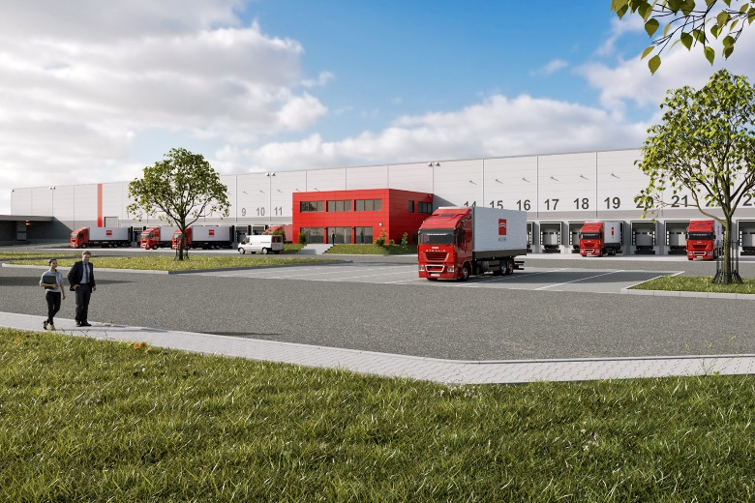

Die Köster GmbH bündele Beratung, Planung und schlüsselfertige Erstellung, um für Kunden maßgeschneidert Logistikimmobilien zu realisieren, so der Baudienstleister.

Bildquelle: Köster GmbH

Bild-Download: http://bit.ly/2ovLaah

Kontakt für Redaktionsanfragen
Björn Plantholt
PR und Kommunikation, Köster GmbH
Tel.: +49 541 998 2224
Bjoern.Plantholt@koester-bau.de

